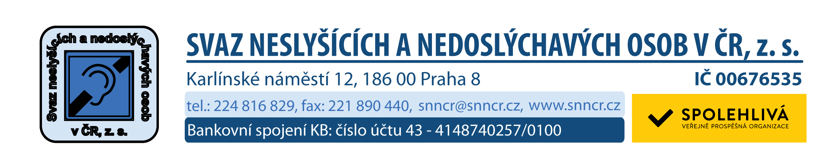

Tisková zpráva / 16. srpna 2018
Komunikátory pro nedoslýchavé na České poště slaví úspěch
Pilotní projekt komunikátorů pro nedoslýchavé a ohluchlé na pobočkách České pošty slaví mezi lidmi se sluchovým handicapem úspěch. Deset krabiček, které zesilují hlas pracovníků za přepážkou, proto zůstane na pobočkách České pošty až do konce roku.
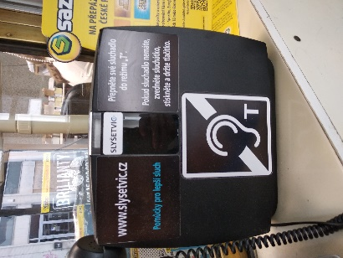
Jak komunikátor funguje? Jedná se o krabičku, která je na vybraných pobočkách České pošty. Lidé se sluchovým handicapem si na svém sluchadle přepnou na systém indukční smyčky. Díky tomu pak s pomocí komunikátoru slyší mnohem lépe hlas pracovníka na přepážce, který mluví do mikrofonu. Nedoslýchavé tedy neruší okolní zvuky, hluk se zcela eliminuje. Komunikátor pomáhá ale například i seniorům, kteří již hůře slyší, ale sluchadlo nemají. V tomto případě krabička slouží jako prostý zesilovač zvuku. Po zmáčknutí je hlas pracovníka za přepážkou hlasitější.
Komunikátor si v praxi na berounské poště vyzkoušela i Šárka Prokopiusová, prezidentka Svazu neslyšících a nedoslýchavých osob v ČR. „Ta malá krabička je opravdu užitečný pomocník pro nedoslýchavé a ohluchlé. Na poště bylo rušno, za normálních okolností bych úřednici nerozuměla, ale takhle jsem si sluchadlo přepnula na indukční smyčku, zesílil se mi hlas úřednice a hluk z okolí ustal. Mohla jsem se tak v klidu soustředit na to, co jsem si potřebovala vyřídit. Pokaždé, když jdu nyní na poštu, vybírám si, kde mají právě komunikátor.“
Pilotní projekt, který začal v dubnu a měl být do konce července, se díky velkému ohlasu lidí se sluchovým handicapem prodlužuje až do konce roku. „Odezva od nedoslýchavých klientů na komunikátory je pozitivní. Osoby se sluchovým handicapem i přepážkoví pracovníci pozorují zkvalitnění a usnadnění vzájemné komunikace. A dochází i ke zkrácení doby obsluhy. V rámci společenské odpovědnosti proto plánujeme pokračovat v odbourávání bariér na poštách,“ říká Matyáš Vitík, tiskový mluvčí České pošty.
Komunikátor si pochvaluje i Renáta Víšková, vedoucí pobočky České pošty v Praze 8 v Burešově ulici. „Je to skvělá pomůcka. Ale nejen pro nedoslýchavé. Na sídlišti v Praze 8, kde je naše pošta, bydlí hodně seniorů, kterým to může pomoci. A jak konkrétně to u nás funguje? Ve vyvolávacím systému sice není tlačítko, kterým by si nedoslýchaví lidé či senioři mohli objednat přímo přepážku číslo 6, kde komunikátor máme. Proškolili jsme však zaměstnance, takže pokud oni vidí, že by dotyčnému mohl komunikátor pomoci, rovnou ho přesměrují na šestku.“
Seznam pošt z pilotního projektu:
Praha 81, Lodžská 598/3, 181 00 Praha 81 – Troja
Praha 82, Burešova 1663/3, 182 00 Praha 82 - Kobylisy
Praha 618, Makovského 1349/2 a, 163 00 Praha 618 - Řepy
Praha 9, Verneřická 407/6, 190 00 Praha 9 - Střížkov
Beroun 1, Kostelní 121/27, 266 01 Beroun
Praha 415, Podjavorinské 1595/1, 149 00 Praha 415 - Chodov
Praha 2, Moravská 1530/9, 120 00 Praha 2 - Vinohrady
Praha 41, Hlavní 2459/108, 141 00 Praha 41 - Záběhlice
Praha 411, Durychova 972/72, 142 00 Praha 411 - Lhotka
Praha 1, Jindřišská 909/14, 110 00 Praha 1 - Nové Město

V případě dotazů a zájmu, prosím, kontaktujte:
Ing. Veronika Cézová
Tisková mluvčí
Svaz neslyšících a nedoslýchavých osob v ČR
Karlínské náměstí 12, Praha 8 - Karlín
M: +420 735 613 101

E: cezova@snncr.cz

